Infoblad Ûze Plekke
Werkjaar 2015-2016, 23/05/2016, nr. 6

- Ter overweging: gedichtjes van Muriel en Annie
Dans het piekeren  en de moeilijkheden  uit je warm hart  Diep van binnen  zitten mogelijkheden  Het leven geeft je  wat je ervan krijgt  tranen van geluk  door verdriet en wanhoop  Maar lachen  overmeestert alles  (muriel) | Jij en ik  Kijk naar me  Zie je me?  Zie jij ook  jezelf in mij?  Denk je dan ook  die andere erbij?  We zijn gelijk en  toch ook anders.  Jij hebt iets triest in je blik,  en mijn billen zijn te dik!  Jij hebt een spleetje tussen je tanden  en ik soms twee linkerhanden.  Ik heb rimpels om mijn mond  en jouw heupen zijn te rond  Toch zie ik iets in jou  zie ik iemand  waar ik van hou!  (annie)
- Mededelingen:
  - Proficiat aan alle jarigen ( van 23 mei tot 27 juni):
30/05/2015 Muriël Dupuis  31/05/2015 Wim Demuynck  31/05/2015 Pascal Jonckheere  18/06/2015 Christiane Dupon  19/06/2015 Natasha Claeys  21/06/2015 Irena Vrancken  23/06/2015 Ludo Verstraete  27/06/2015 Dominique Arnoys |  | 07/06/2005 Mylan Innegraeve  22/06/2015 Sonia Claeys  25/06/2007 Dobly Kesteloot
- Marcella heeft voor ons gepleit bij Stad Brugge om gratis hanggeraniums te mogen ontvangen. We krijgen die van de groendienst als ze zien dat ze overschot hebben na de toewijzing bij hun beplantingen.
Ûze Plekke heeft 105 planten ontvangen.
Die zijn op 28 en 29 april verdeeld geweest onder 10 leden van Ûze Plekke.
De gelukkigen waren: Patricia, Paul, Beatrice, Nancy, Wim, Nadine, Noëlla, Christiane, Viviane, en Ignace.
Sommige leden ontvingen ook geraniums via de buurtwerking
- Gezocht: verhalen over woonnood
De wooncrisis woedt in Vlaanderen in alle hevigheid voort. Het Netwerk tegen Armoede wil dit op de voet volgen en de bevoegde politici, niet in het minst minister van Wonen Homans, op hun verantwoordelijkheid wijzen. Daarom zijn we op zoek naar mensen die de wooncrisis aan den lijve ondervinden. Mensen die vruchteloos naar een huurwoning zoeken op de private markt. Mensen die al (zeer) lang op de wachtlijst staan voor een sociale woning. Mensen die een slechte, ongezonde woning huren op de private markt. Mensen die problemen hebben met hun sociale woning. Jongeren die net op de woonmarkt belanden, vluchtelingen die snel een woning moeten zien te vinden, mensen zonder wettig verblijf in een precaire woonsituatie, …
We zijn er zeker van dat er in elke verenigingen mensen zijn die met problemen op dat vlak te kampen hebben. Daarom de vraag om dit eens voor te leggen aan de groep en te peilen naar mensen die hun verhaal willen doen op onze website, in de nieuwsbrief, in de pers, … Reacties welkom bij Peter (peter.heirman@netwerktegenarmoede.be).
- Het Vlaams Huurdersplatform, de Huurdersbonden en Vivas (belangenorganisatie van Vlaamse huurders) lanceren de campagne Zeker wonen = thuis komen tegen de geplande maatregelen van de Vlaamse regering om de woonzekerheid van sociale huurders onderuit te halen. De campagne krijgt de volle steun van het Netwerk tegen Armoede.
Meer info vind je hier. Affiches bestellen kan via info@vlaamshuurdersplatform.be.

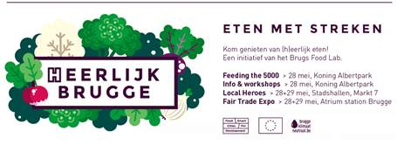
Beste,
Langs deze weg nodigen we u graag uit op het foodfestival (H)eerlijk Brugge dat op zaterdag 28/05 en zondag 29/05 wordt georganiseerd! Met dit initiatief wil Stad Brugge de aandacht vestigen op gezonde, duurzame en lokale initiatieven: https://www.brugge.be/heerlijk.
Uiteraard kan ook Sociale Kruidenier De KABA hierop niet ontbreken. U vindt ons op zaterdag in het Koning Albertpark waar u kan komen proeven van ons aanbod! Wilt u meer weten over onze werking en haar activiteiten, ons zelfbereid productaanbod (op basis van voedseloverschotten) komen ontdekken, deelnemen aan een leerrijke quiz of uw kinderen laten schminken? Dan bent u aan onze stand alvast aan het goede adres!
Daarnaast zetten wij ons ook actief in voor het project ‘Feeding the 5000’, een gratis banket voor 5000 mensen dat op basis van voedseloverschotten wordt bereid. In 2009 werd dit in Londen voor het eerst georganiseerd. Dit was het startschot van de wereldwijde campagne waarbij de focus werd gelegd op de grote hoeveelheden voedseloverschotten die elke dag verloren gaan. Overschotten die in schril contrast staan met de grote noden die er heersen in onze maatschappij. Een bezorgdheid die wij vanuit Sociale Kruidenier De KABA delen. Voor de organisatie van dit banket leverden de leveranciers van De KABA een grote hoeveelheid ingrediënten aan…
Wat er bereid zal worden verklappen we nog even niet. Wel geven we graag mee dat chef-kok Pieter Lonneville van restaurant Tête Pressée, samen met de leerlingen van Hotel- en toerismeschool Spermalie, in de potten zal roeren. Dat wordt dus ongetwijfeld een smakelijk succes!
Wenst u meer informatie over de activiteiten die in dit (h)eerlijke weekend zullen worden georganiseerd of wil je graag je steentje bijdragen als vrijwilliger? Breng dan snel een bezoek aan onderstaande websites:
Link naar de webpagina - daar vind je ook een samenvatting van de perstekst :https://www.brugge.be/heerlijk
Link naar het Facebookevenement: https://www.facebook.com/events/1584068458580599/
Link naar het inschrijvingsformulier voor vrijwilligers: https://docs.google.com/forms/d/14Cmea3rf6kCy0dzsjFibLjKEi4MISriRJLVagRJbBOo/viewform?c=0&w=1
In bijlage vindt u eveneens de affiche van dit fantastische evenement! Hebt u ook de smaak te pakken? Dan hopen we u binnenkort graag te ontmoeten aan onze infostand!
Tom Feys Vereniging ’t Sas Prof. Dr. J. Sebrechtsstraat 2 8000 Brugge
  - Beste verenigingen,
In samenwerking met BBDO doen we dit jaar opnieuw mee aan De Standaard Solidariteitsprijs, een wedstrijd voor advertenties van non-profit-organisaties.. Nog niet 100 % zeker, maar vermoedelijk gaan ook zij verder werken op het thema van wonen en armoede. Om een beeld uit te werken, hadden ze graag zicht op enkele huishoudbudgetten. Wat zijn inkomens en uitgaven (voor huur, energie, …) van mensen in armoede. Om zo duidelijk te maken dat huur en energie een ondraaglijk hoge kost zijn voor hen.
Zien jullie het zitten om bij jullie mensen het volgende te bevragen?
- Gezinssituatie
- Inkomensstatuut
- Inkomen, eventueel aangevuld met kinderbijslag
- Huur
- Energiekost (verwarming, elektriciteit)
- Waterkost
- Eventueel schoolfactuur
- Eventueel terugkerende uitgaven voor gezondheidszorg
De gegevens zullen volledig anoniem gebruikt worden.
Voor alle duidelijkheid. Dit gaat over een advertentiewedstrijd in De Standaard en staat volledig los van de campagne in aanloop naar 17 oktober (waarover meer uitleg gegeven werd op de Algemene Vergadering). Indien we in de eerste ronde geselecteerd worden, krijgen we een gratis advertentie deze zomer en, indien we daar als winnaar uit de bus komen, nog enkele advertenties in het najaar.
Hartelijk dank alvast om dit te bevragen bij jullie mensen.
Peter Heirman | stafmedewerker communicatie
Netwerk tegen Armoede
Vooruitgangstraat 323, bus 6 - 1030 Brussel
Tel. 02/204.06.57 | GSM. 0486/72.83.81 | Fax. 02/204.06.59
Mail peter.heirman@netwerktegenarmoede.be | Web www.netwerktegenarmoede.be

    - Beste,
Kinderen en jongeren in armoede vinden nog altijd moeilijk hun weg in het vrijetijdsaanbod. Daarom lanceert Vlaams minister van Armoedebestrijding Liesbeth Homans een projectoproep die bruggen moet slaan tussen organisaties die sport of jeugdwerk aanbieden en initiatieven die kinderen en jongeren in armoede bereiken. Er bestaan al heel wat initiatieven om het vrijetijdsaanbod toegankelijker te maken voor kinderen en jongeren in armoede.
De projectoproep wil opportuniteiten bieden om op lokaal vlak de knelpunten en blinde vlekken die er toch nog zijn, aan te pakken. Lokale besturen van het Vlaamse Gewest en de Vlaamse Gemeenschapscommissie in Brussel en verenigingen zonder winstoogmerk kunnen een dossier indienen voor maximum 50.000 euro per aanvraag. Meer informatie over de procedure en voorwaarden vindt u in de bijlage.
Vriendelijke groeten,
Kaat Decuypere
Dienst Welzijn
Provincie West-Vlaanderen

  - Het recept van de maand van Christiane
‘Koken met restjes’
Bloemkool – papriksoep met mascarpone
- Rest van bloemkool in de witte saus
- 1 rode – en gele paprika
- 1 ui
- 2 el mascarpone
- 2 kippenbouillon
- peper en zout
- boter
- peterselie
Werkwijze
Ui, paprika fijn snijden
Ui stoven in wat boter
Voeg daarna de fijngesneden paprika toe. Ik schil de paprika’s.
Bevochtig met 1,5l water en voeg 1 blokjes kippenbouillon toe. Laat alles zachtjes koken
Voeg de restjes bloemkool in de witte saus erbij. Mix alles in blender of met de staafmixer.
Voeg 2 el mascarpone toe
Breng de soep op smaak met peper en zout.
Werk af met wat fijngesneden peterselie of bieslook.
SMAKELIJK !
- Voorbije activiteiten:
    - 28 April : Lustrumviering werkgroep DET: Duidelijk, eenvoudig taalgebruik
Aanwezigen: Mieke, Marcella, Annie en Louis
‘Bij het binnenkomen werden we verwelkomd met een heerlijk kopje koffie of thee. Iedere aanwezige kreeg ook een mapje met de nodige info, namelijk het programma van de ochtend, een geplastificeerd A'4 tje met tips, de tekst van het welkomstwoord, gebracht door de heer Dirk De Fauw, een woordje uitleg over de manier waarop de werkgroep DET werkt,
en twee voorbeeld brieven, een moeilijke en een verbeterde versie.
Bij het mapje stak ook leuk een aandenken.
Er werd na de uitleg een korte pauze voorzien voor we startten met een workshop, die erin bestond een moeilijk opgestelde brief door te nemen en te overleggen met het groepje hoe het beter, duidelijker en eenvoudiger kan.
Aan het eind van de viering werden we getrakteerd op heerlijke toastjes en een drankje.’
Annie
    - 2 mei: dagelijks bestuur
Er werden afspraken gemaakt i.v.m. de voorzittersverkiezing en over de financiële tussenkomst van Ûze Plekke voor activiteiten. De locatie voor de denkdag werd vastgelegd.
    - 5 mei: Bloedprocessie
‘Net zoals ieder jaar maken wij gretig gebruik van het aanbod van vrijetijdsparticipatie van de stad Brugge om gratis naar de Bloedprocessie te gaan. Vorig jaar is de processie niet doorgegaan omwille van het slechte weer, Maar dit jaar was er helemaal geen zon te kort, integendeel want Viviane is verzorgd in de hulppost van het Vlaams Kruis. Dominique gaf zich onmiddellijk op om zich over haar te ontfermen. Ik telefoneerde haar nadien en ze zei dat haar huisdokter haar heeft laten opnemen in de spoedafdeling,
Naast Viviane waren er ook Noëlla, Anna, Marcella, Dominique, Paul en Patrick,
We hopen dat alles in orde komt met Viviane.’
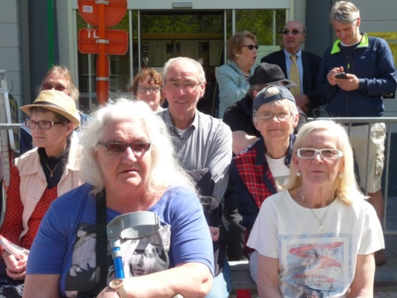 | 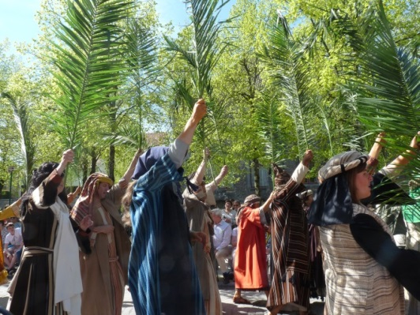
    - 8 mei: dwars door Brugge
De supportersstand in de Katelijnestraat
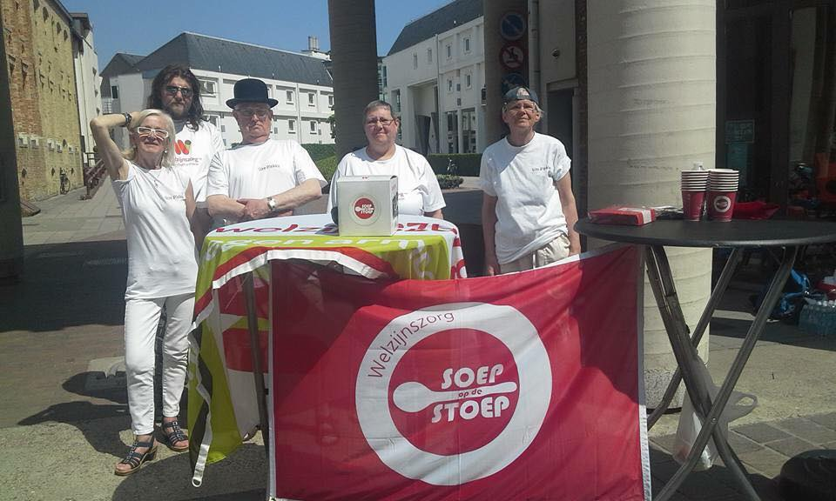
    - 9 mei: ontmoetingsavond
In 5 groepjes werkten we verder met de fiches van het kennismakingsspel. Na de pauze verzamelden we suggesties voor onze denkdag.
    - 12 en 13 mei: computerlessen.
We hebben een tiental computers van het OCMW ter beschikking gekregen die onze mensen kunnen gebruiken. Johan Blondeel, heeft al die laptops aangepast met Linux een computerprogramma (browser) ter vervanging van Windows.
We zijn op 12 en 13 mei samen gekomen om het programma te leren kennen en de mensen die nog niet met computer gewerkt hebben, toch in te leiden met dat medium. Béatrice, Paul en Muriel hebben sinds dan een emailadres.
Naast de bovenvermelde leden waren Angelino, Pascal ook van de partij. Op die manier is iedereen nu mee met de digitale revolutie waar we in feite niet onderuit kunnen.
Beginners kunnen hulp krijgen tijdens de permanentie vanaf 16,00u telkens wanneer er ontmoetingsavond is.

  - Toekomstige activiteiten:
    - Mei:
      - Maandag 23 mei: ontmoetingsavond ouders op de planken
      - Dinsdag 24 en 31 mei: sociaal huis van 13,30 tot 15,30u: hulp bij invullen belastingen.
      - Zaterdag 28 en zondag 29 mei: foodfestival (h)eerlijk Brugge
    - Juni:
      - Woensdag 1 juni: officiële opening van het wijkgezondheidscentrum
      - Zaterdag 4 juni: schakeldag welzijnsschakels in Leuven. Patricia, Marcella en Paul gaan.
      - Maandag 6 juni: dagelijks bestuur
Voorbereiding denkdag en contact met Johan voor website.
      - Vrijdag 10 juni: vrijwilligersfeest welzijnszorg en broederlijk delen
      - Maandag 13 juni: ouders op de planken2
      - Dinsdag 14 juni: Brugge Dialoogstad
      - Vrijdag 17 juni:
Beste verwijzer,
Sinds een paar maanden is het nieuwe toeleidingsformulier voor De KABA in gebruik. En hoewel het document in de meeste diensten al vrij goed is ingeburgerd, duiken er her en der nog vragen op. Om de laatste onduidelijkheden weg te werken en kennis te maken met de Sociale Kruidenier De KABA nodigen we u en uw collega’s graag uit op een kort infomoment.
We hopen u te ontmoeten op vrijdag 17 juni om 13u in de cafetaria van WZC Minnewater, Prof. Dr. J. Sebrechtsstraat 1.
13u tot 14u – voorstelling en uitleg van het verwijsformulier
14u tot 15u – geleid bezoek aan de Sociale Kruidenier De KABA
We geven graag nog even mee dat het eveneens van 14u tot 17u mogelijk is om tweedehandswinkel Televestiaire (initiatief van CAW, gelegen naast De KABA) te verkennen. We organiseren dit opendeurmoment immers samen met onze buren!
Laat u ons voor 10 juni weten of u al dan niet aanwezig zal zijn?
Met vriendelijke groeten,
Tom Feys
Vereniging 't Sas
Prof. Dr. J. Sebrechtsstraat 2
8000 Brugge
      - Zaterdag 18 juni: denkdag in ’ t Roodhof

      - Zaterdag 25 juni:

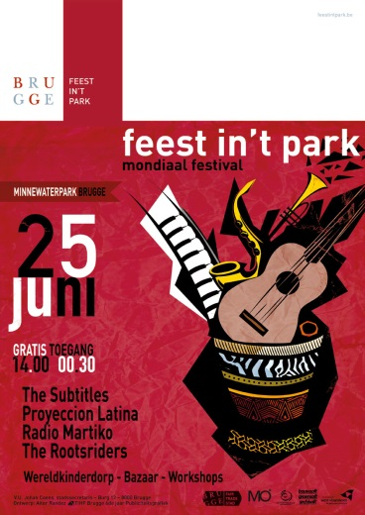 | Op zaterdag 25 juni wordt het Brugse Minnewaterpark opnieuw het zuiderse decor van Feest in’t Park. Maar het festival kan niet georganiseerd worden zonder de helpende handen van de vele vrijwilligers! Heb je tijd op 22, 23, 24, 25, 26 en/of 27 juni?  Ben je een M/V met:  • kracht voor opbouw en afbraak van materiaal  • feeling voor versieren (van het festival uiteraard)  • een niet te stoppen opruim- en kuisdrang  • een grote portie geduld en klantvriendelijkheid (voor toezicht en begeleiding)?  Ga naar de website en vul de online takenlijst in voor vrijdag 20 mei!

- Maandag 27 juni: ontmoetingsavond, planning
: TREFDAG PROVINCIE
We kunnen inschrijven voor deze activiteit tijdens de pauze op de ontmoetingsavond van 13 juni.
Elke deelnemer moet individueel ingeschreven worden op de site van de provincie. Dit wil ik wel doen, maar men moet wel vooraf een keuzes maken voor deelname aan twee uitwisselingstafels.
De keuzemogelijkheden voor de verschillende uitwisselingstafels zullen uitgehangen worden bij de inschrijving.
UITNODIGING PROVINCIALE TREFDAG ARMOEDE
‘Strategieën voor een lokaal armoedebeleid’
Wanneer
Maandag 27 juni 2016 van 8u45 tot 16u30
Voor wie
Iedereen die betrokken is of zich betrokken voelt: hulpverleners, beleidsverantwoordelijken, begeleiders, organisaties en verenigingen, mensen in armoede, vrijwilligers, geïnteresseerden,…
Prijs
Deelname is gratis, inschrijven is verplicht!
Waar
Provinciehuis Boeverbos
Leopold III laan 41
8200 Brugge Sint-Andries.
Programma:
8.45 uur Onthaal met koffie en koek
9.30 uur Woordje door Myriam Vanlerberghe, Gedeputeerde Cultuur en Welzijn
9.45 uur Inleiding door Johan Vandenbussche assistent Vakgroep Sociaal Werk en Sociale Pedagogiek, UGent
10.45 uur Pauze
11.00 uur Keuze uitwisselingstafel I
12.30 uur Middagpauze
13.30 uur Keuze uitwisselingstafel II
15.15uur Plenum
16.00 uur Receptie
Het geheel wordt opgeluisterd door Jasmien Aernout.
Keuzemogelijkheden uitwisselingstafels
Elke uitwisselingstafel wordt ingeleid door een deskundige uit het werkveld. Daarna worden ervaringen uitgewisseld over het keuzethema onder leiding van een gespreksleider.
Uitwisselingstafel 1: ‘ Zullen de OCMW’s verdwijnen?’ Ocmw’s krijgen veel meer hulpvragen. De uitdagingen zijn immens. Tegelijk wil de minister van Binnenlands bestuur de OCMW’s integreren in het gemeentebestuur, dit tegen januari 2019. Daar schuilen wellicht gevaren in, maar ook kansen. De ambitie blijft te werken aan een versterkt lokaal sociaal beleid.. Johan Vandenbussche assistent Vakgroep Sociaal Werk en Sociale Pedagogiek, UGent gaat hier in deze workshop verder op in.
Uitwisselingstafel 2: De inkanteling van het OCMW in de gemeente: (on)mogelijkheid tot een sterker armoedebestrijdingsbeleid? Niet enkel bestuur-technisch is dit een grote verandering, ook het lokaal armoedebestrijdingsbeleid zal hierdoor veranderen. Wat brengt deze operatie teweeg op lokaal niveau. Wat zijn betekent dit voor de strijd tegen armoede op lokaal niveau. Welzijnszorg schreef een dossier over dit onderwerp met suggesties voor de lokale overheden om tot een sterker lokaal sociaal beleid te komen. Door Bert D’hondt, Politiek beleid – Perscontacten, Welzijnszorg.
Uitwisselingstafel 3: Een armoedeplan in Kortrijk. Kortrijk ontwikkelde een lokale strategie om de armoede in de stad terug te dringen. Hiervoor werd een armoedeplan opgemaakt waarmee we op diverse levensdomeinen inzetten. De regie is in handen van de lokale overheid, de uitwerking van het plan een gedeelde verantwoordelijkheid. Drie I’s vormen dit armoedebeleid: Ideeën, Inzet en Investeren. Door Maarten François, Programmaregisseur armoedebestrijding en Philip De Coene, voorzitter OCMW en schepen voor armoedebestrijding, Kortrijk.
Uitwisselingstafel 4: Sociaal Werk Actie Netwerk. We glijden af naar een harde en onveilige samenleving. Als antwoord daarop wil .S.A.W.N. sociaal werkers samenbrengen die willen reageren tegen een beleid dat eenzijdig gericht is op sanctioneren/disciplineren van mensen in armoede. Joost Bonte ( Westrov-straathoekwerk) en Andy De Brabander, (docent Howest ) brengen jullie hierover verder op de hoogte.
Uitwisselingstafel 5 Roeselare. De stad benadert armoede als een geïntegreerd beleid over alle domeinen (ruimte en mens) heen. De armoedetoets is een proces om het effect op armoede bespreekbaar te maken zowel in de grondgebonden als persoonsgebonden materies. In het stedelijk welzijnsoverleg werken diverse lokale actoren samen aan de focus armoede.
Krachtige participatie van de doelgroep en de inzet van een ervaringsdeskundige. Door Greet Claeys, departementshoofd collectieve dienstverlening Roeselare
Uitwisselingstafel 6 basisinkomen. Sommigen noemen dit idee de redding van onze sociale zekerheid. Anderen vinden dit idee het slechtste allertijden. Zeker bij onze Noorderburen wordt er in elk geval al duchtig mee geëxperimenteerd. Micha Snijder, raadsfractielid in Wageningen laat ons toe even te ‘gluren bij de buren’.
Uitwisselingstafel 7 Een goede kindertijd voor alle kinderen en jongeren in jouw gemeente. CEDES vzw begeleidt al een paar jaar integrale transitieprojecten ter bestrijding en preventie van kinderarmoede in een aantal steden en gemeenten van Vlaanderen.Hoe wordt dat opgebouwd?En wat kan u daarvan leren? CEDES vertelt recht uit de praktijk. Door Greet Op de Beeck en Erik Van Hove, stafmedewerkers CEDES vzw.
Uitwisselingstafel 8 aktie en/of brugge dialoog
    - Vakantie:
      - Zaterdag 9 juli: 08,00u daguitstap
      - Vrijdag 5 augustus: 14,15u uitstap Cirque du Soleil
      - Woensdag 17 augustus: vanaf 9,00u: stranddag in Zeebrugge

    - Oktober :
Week van de Geestelijke gezondheid 2016: Thema ‘Horen, zien en PRATEN’
De week van de geestelijke gezondheid is terug in aantocht. Van 10 tot 16 oktober 2016 zetten in heel Vlaanderen tal van organisaties het thema in de kijker.
In bijlage bieden we een inspiratielijst op maat aan waarbij suggesties worden gegeven het thema binnen uw vereniging in de kijker te zetten.
Selecteer je acties, bestel materialen en vraag ons om ondersteuning. Ga samen met ons het engagement aan om de West-Vlaming aan de praat te krijgen!
Hartelijk dank en met vriendelijke groet,
Joke Goethals
Stafmedewerker Geestelijke gezondheid & Bevolkingsonderzoeken naar kanker
LOGO Brugge-Oostende vzw
Ruddershove 4 - 8000 Brugge | T 050 32 72 95 | F 050 32 72 99
E joke.goethals@logobrugge-oostende.be | W www.logobrugge-oostende.be

  - Tekst Dominique
    - Dominique bezorgde mij volgende tekst naar aanleiding van onze gesprekken met het kennismakingsspel:

Ûze Plekke
Rijk of arm?!
Wij mensen nemen elkander onder de arm,
En steunen en troosten elkaar in mooie en kwade dagen!
Bij ons staat gelijkwaardigheid en vriendschap centraal.
Wie als vriend hier binnengaat komt nooit te vroeg, maar steeds te laat.
Want in ons leven verliezen we nooit vrienden, we leren alleen wie de echte zijn!
Dus kom binnen en wees welkom.
Wees gewoon jezelf en doe als thuis.
We zijn gelijkwaardig door het feit dat we mens en medemens zijn.

Het infoblad – binnenkort Ûze Gazette – is van ons allemaal. Heb je een berichtje, een tekst, een gedicht, een foto of om het even wat je wil delen met ons… bezorg het aan Boudewijn via: budewijn.vercauteren@gmail.com of boudewijn.vercauteren2@telenet.be
Of via de bus in de Legeweg
Volgend infoblad (nr7) : 27 JUNI .Tekst binnen voor 24 JUNI

